ABCmouse操作指导-如何登陆和退出网站

校园使用ABCmouse网站基本你要求：
- 网络
- 网络稳定畅通 （单台电脑带宽最好能够达到2M ）
- 电脑和鼠标
  - 安装可播放Flash插件即可
- 显示屏
- 扬声器

网站登陆：
教师/家长账户登陆网址：www.abcmouse.cn

输入教师和家长的账号以及密码即可。
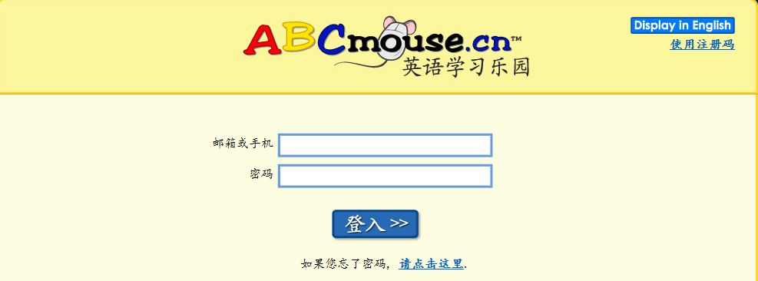

网站退出：

教师和家长账号退出：
在网站每个页面的最下方你都能看到这个退出键，点击即可退出；
如果设置了密码，那么在输入密码后会看到这个键，点击它，即可退出。

